Конспект развлечения
«Мы умеем веселиться, смех здоровью пригодится»

Выполнила:
воспитатель I категории
Козликина Наталья Сергеевна

Цель:
Развитие позитивного самоощущения, связанного с состоянием раскрепощенности, уверенности в себе.

Задачи:
- Развивать связную и выразительную речь, артистичность, воображение,
- творчество детей.
- Учить подбирать рифму.
- Воспитывать доброжелательные отношения в детском коллективе.
- Вспомнить знакомые произведения Н.Носова.
- Помочь детям осмыслить происходящие события.
- Предоставить детям возможность ощутить и пережить состояние радости при соприкосновении с творчеством писателя через различные виды детской деятельности.
- Сплотить детский коллектив.
- Развивать чувство юмора у детей.
- Способствовать детской активности.

Предварительная работа:
- Организация выставки произведений Н.Носова.
- Чтение и обсуждение произведений.
- Рисование сюжетов из различных произведений писателя.
- Чтение сказки Ш. Перро «Золушка»
- Чтение и обсуждение произведений С. Я. Маршака «Рассеянный с улицы Бассейной».
- Чтение небылиц.

Оборудование:
Выставка книг, рисунков, портрет писателя, атрибуты к инсценировкам, фонограмма песни «В траве сидел кузнечик» сл.Н.Носов, муз.В.Шаинский.
Два мольберта, маркеры, два листа бумаги, портрет Снеговика.
Два обруча, обувь детей.
Портрет Ш, Перро, портрет Золушки.
Галоши из пластиковых бутылок, коробочка (Чебурашка, Карлосон, Шапокляк, Крокодил Гена, Крошко Енот, Винни-Пух)

слайд | текст
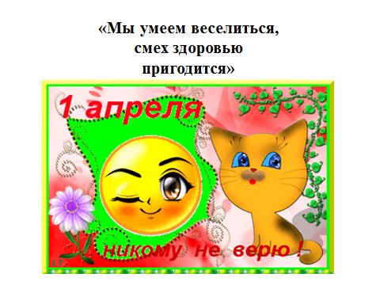 | Привет, весельчаки и шалунишки!  Вы пришли в веселый час –  поскорей встречаю вас!!!  Дети хлопают в ладоши.  Чупа-Чупс: Я – Чупа-Чупс!  Мой девиз: Мы умеем веселиться, смех веселью пригодится1  Чупа-Чупс - А как вас зовут, скажите, свое имя назовите!
 | Игра «Назови своё имя»  (дети хором кричат, клоуны плохо слышат)  Чупс-Чупс: Все понятно: всех мальчишек зовут «Бу-бу-бу, а девчонок «Сю–сю-сю»!  Запись Смеха.  В конце клоун плачет.  Клоун: Как мне грустно!!! Ха, я пошутила!  Чупа-Чупс: Ведь сегодня 1 апреля – никому не верю!  Приглашаю вас друзья на веселый праздник !  Нынче можно громко топать, и в ладоши звонко хлопать,  Можно прыгать и шуметь, танцевать и песни петь,  В игры разные играть, только, чур, нельзя скучать!  Для начала проведу с вами я одну игру.
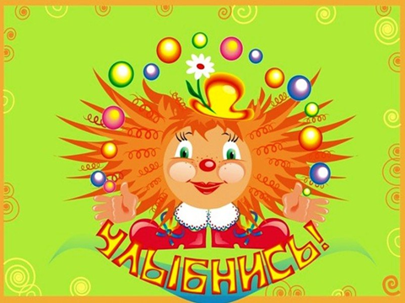 | Игра « И мы тоже»  Клоун: Я прочитаем стихотворение. Когда сделаю паузу, вы хором скажете “и мы тоже“. Только так, чтобы в предложении был смысл.  Пошел я однажды в лес...  И увидел на елке белку...  Сидит она на ветке и грызет орешки...  Я хлопнул в ладоши...  А белка прыгнула на другое дерево...  Ну я дальше пошел...  Смотрю – на сосне дятел...  Головой об нее стучит...  Я как свистнул...  Дятел испугался и улетел с дерева...  А я дальше пошел...  Вдруг вижу на земле уж...  Я испугался и остановился...  А уж поднял голову да как зашипит...  Я со страху убежал...  Чупа-Чупс - Что за праздник без народа?  Что за праздник без гостей?  Заходи любой, попробуй  Рассмешить своих друзей!
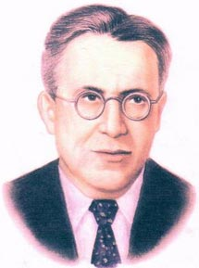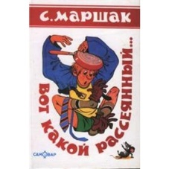  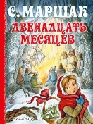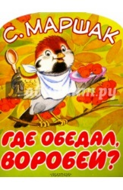 | Вместо шапки на ходу надевал (сковороду) человек (рассеянный) с улицы (бассейной). И, конечно, знает всяк, книжку написал ( Маршак)  Забегает "Рассеянный” (взрослый в костюме рассеянного с чемоданом, из которого торчат различные вещи. В чемодане лежат 2 пары взрослых валенок); он бегает по залу, суетится, ведёт себя встревоженно. Его действия сопровождаются любой весёлой музыкой.  Рассеянный:  Что такое, что за шутки?  Еду я вторые сутки!  А попал не в Ленинград,  А попал я в детский сад!  И тут у гостя расстегивается чемодан, оттуда вываливаются все вещи и валенки.  Чупа-Чупс - Какой же ты и правда рассеянный, зачем же ты валенки в дорогу взял?  Дети, пригодятся сейчас валенки Рассеянному?  Дети:  Нет! Сейчас на улице—весна!  Чупа-Чупс- Правильно, а если валенки носить уже нельзя, можно с ними поиграть.  Игра "Пластиковые бутылки”.  Вызываются два ребёнка, одевают бутылки. Кто из них вперёд дойдёт до "финиша” – победитель. (Рассеянный играет вместе с детьми).  Рассеянный:  Весело у вас тут, интересно. Но мне пора в Ленинград!  Побегу-ка я в кассу  Покупать бутылку квасу! (Машет детям рукой и убегает).
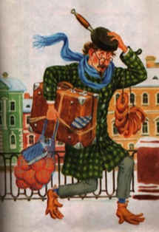
 | Чупа- Чупс-Ребята, не устали, посмотрите на экран?  Чупс-Чупс-  Из танцзала короля  Девочка домой бежала,  Туфельку из хрусталя  На ступеньках потеряла.  Тыквой стала вновь карета…  Кто, скажи, девчушка эта?  (Золушка потеряла туфельку)  Чупа-Чупс - Вы узнали, что это за сказка? (Золушка –Шарль Перро)  (Две команды девочек, снимают свою обувь и встают вокруг обруча. Обувь должна быть хорошо перемешана. По сигналу обе команды девочек ищут свою обувь, чья команда выполнит задание быстрее, то затем они берутся за руки и образуют круг вокруг обруча. Затем то же задание выполняет команда мальчиков.
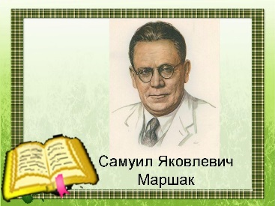 | Чупа-Чупс- Рассеянный, а ты умеешь придумывать небылицы?  Рассеянный- А что это такое?  Чупа-Чупс- Небылицы – это то, чего никогда не было…  Ранняя весна сейчас,  Виноград поспел у нас.  Конь рогатый на снегу  Летом прыгает в снегу.  Не может быть  Самуил Яковлевич Маршак  Даю вам честное слово:  Вчера в половине шестого  Я встретил двух свинок  Без шляп и ботинок.  Даю вам честное слово!  Я видел  Самуил Яковлевич Маршак  Я видел озеро в огне,  Собаку в брюках на коне,  На доме шляпу вместо крыши,  Котов, которых ловят мыши.  Я видел утку и лису,  Что пироги пекли в лесу,  Как медвежонок туфли мерил  И как дурак всему поверил!  Другие воспитатели ……
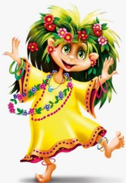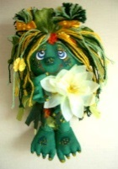 | Чупа-Чупс:  Громко музыка играет, всех на танец приглашает  Танец «Чудо-юдо»
 | После танца клоун что-то ищет  Чупа-Чупс- Ну где же она?.. (ходит, заглядывая кругом)  Рассеянный- Что ты ищешь, Чупа-Чупс?  Чупа-Чупс: Вот она моя коробочка! Знаете, что в ней? Нет, смотрите на экран  В ней загадки лежат для хороших ребят! А вы любите загадки отгадывать? Тогда слушайте внимательно!
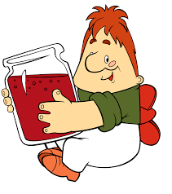 | 1) Каждый день до объеденья  Он ей конфеты и варенье  Жил на крыше он бедняжка.  Его звали…(Чебурашка, - Карлсон).
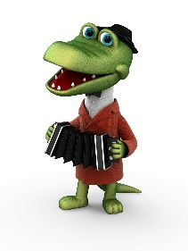 | 2) Он играет понемножку  Для прохожих на гармошке  Музыканта знает всяк  Его имя… (Шапокляк, - Крокодил Гена)
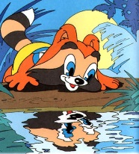 | 3) С голубого ручейка начинается река  Эту песню пели звонко три веселых … (крошка Енот)
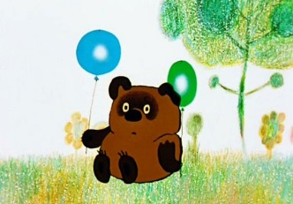 | 4) Был он тучкой дождевой  С пяточком ходил домой  И конечно мед любил  кто же это … (Вини – Пух)
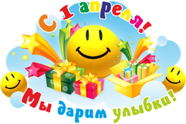 | Очень, очень мне приятно, что труднейшие загадки  Вас, друзья, не испугали, вы их сразу угадали! за это получите призы!  Вон они, под стульчиками лежат! (дети заглядывают под стульчики)  Рассеянный- Но там ничего нет.  Чупс-Чупа - Вы забыли, что сегодня первое апреля?! А первого апреля — никому не верю!
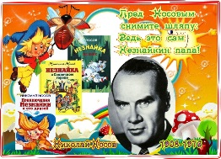 | Чупа-Чупс - Ребята, а вы помните из какой сказки эта песня? (Звучит фонограмма песни «В траве сидел кузнечик» сл.Н.Носов, муз.В.Шаинский). На слайде появляется Незнайка.  Чупс-Чупс - Правильно это Незнайка, а вы помните как он рисовал портреты.  А ещё смешные портреты называются шаржнями. А вы знаете, что означает шарж- это весёлый портрет  И у нас есть для вас задание нарисовать портрет Снеговика  Игра «Нарисуй Снеговика».  (Две команды детей по очереди рисуют детали портрета)  Перечень элементов-  [нижний ком, средний ком, первый ком, волоса, ведро, правая рука, левая рука, метла, правая нога, левая нога, правый глаз, левый глаз, нос, рот, правая щека, левая щека, шарф, первая пуговица, вторая пуговица, третья пуговица.]
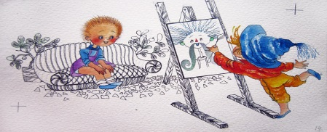
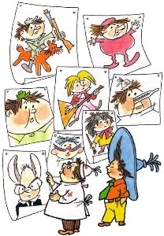

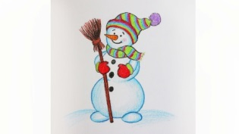

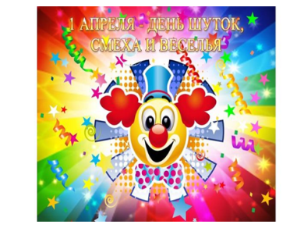 | Чупа-Чупс и Рассеянный-  Насмеялись? Наплясались?  И, надеюсь, наигрались? (Дети: Да!)  Значит нам пришла пора попрощаться, детвора! Спасибо вам ребята за праздник. Вы такие веселые, сообразительные, внимательные.  И лучший подарок для вас сегодня это смех  Чупа-Чупс – Девочки давайте все вместе- хи- хи- хи  Рассеянный – Мальчики давайте все вместе - ха- ха - ха

